BỘ CÔNG THƯƠNG

TRƯỜNG ĐẠI HỌC CÔNG NGHIỆP THÀNH PHỐ HỒ CHÍ MINH



**ĐỀ CƯƠNG NGHIÊN CỨU**

*Đề tài****: HỆ THỐNG QUẢN LÝ TUYỂN DỤNG NHÂN VIÊN***

Sinh viên : Trần Anh Bảo

MSSV: 21032081

GVHD: TS. Võ Văn Hải

Thành phố Hồ Chí Minh, tháng 12 năm 2024

# **1. Giới thiệu**

**Tên dự án:** Hệ thống Quản lý Tuyển dụng Nhân viên

**Lý do thực hiện:** Trong thời điểm mà công nghệ thông tin và trí truệ nhân tạo ngày càng phát triển, nhiều doanh nghiệp muốn áp dụng công nghệ vào lĩnh vực của mình . Từ đó, nhu cầu tuyển dụng nhân viên có trình độ công nghệ thông tin ngày càng lớn. Vì lẽ đó, việc sử dụng hệ thống quản lý tuyển dụng giúp tối ưu hóa quy trình từ việc nhận hồ sơ của ứng dụng, kiểm tra và sàn lọc đến theo dõi quá trình phỏng vấn và tuyển chọn. Dự án này nhằm tạo ra một hệ thống giúp doanh nghiệp quản lý hiệu quả và nhanh chóng

**Mục tiêu:**

* Xây dựng hệ thống quản lý việc đề xuất các công việc phù hợp với ứng viên
* Các công việc hiện có của công ty
* Cung cấp giao diện người dùng dễ sử dụng.

**Công cụ và công nghệ sử dụng:**

Ngôn ngữ : Java

Cơ sở dữ liệu : MariaDB

IDE : IntelliJ IDEA

# **2. Phân tích yêu cầu**

**Yêu cầu chức năng:**

* + Hiển thị các công việc phù hợp với kỹ năng hiện có của ứng viên .
  + Đề xuất các kỹ năng cần trau dồi thêm.
  + Hiển thị các công việc hiện có

**Yêu cầu phi chức năng:**

* Hệ thống phải an toàn và đảm bảo tính bảo mật.
* Giao diện người dùng dễ sử dụng và thân thiện.

# **3.** **Triển khai**

**Relationship:**

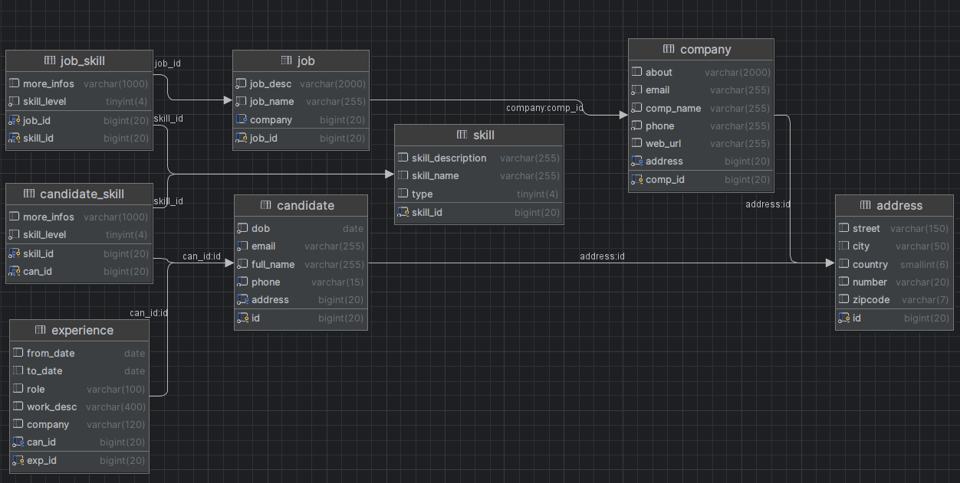

**Các API chính:**

1. **Login:**

* **GET**/ login**:** Trả về giao diện đăng nhập
* **POST** /login**:** Kiểm tra và đăng nhập

1. **Candidate:**
   * **GET** /candidates: Lấy danh sách ứng viên.
2. **Job:**
   * **GET** /post-job: Lấy danh sách công việc.
   * **GET /**add-job: Thêm 1 công việc

**Cơ sở dữ liệu:**

* **Bảng Candidate:**
  + id, fullname, email, dod, phone, address.
* **Bảng Job:**
  + id, name, description, company.
* **Bảng address:** 
  + id, street, city, country, number, zipcodes.
* **Bảng company:**
  + id, about, name, email, phone, url, address.
* **Bảng skill:**
  + id, name, description, type.
* **Bảng experience**
  + id, from_date, to_date, role, work_desc, company, candidate

# **4. Kết quả**

**Kết quả đạt được:**

* Hệ thống đã hoàn thiện cơ bản về các chức năng quản lý tuyển dụng.
* Giao diện thân thiện

**Hạn chế:**

* Cần bổ sung thêm các tính năng như thống kê.

**Các giao diện chính:**

* Giao diện đăng nhập.

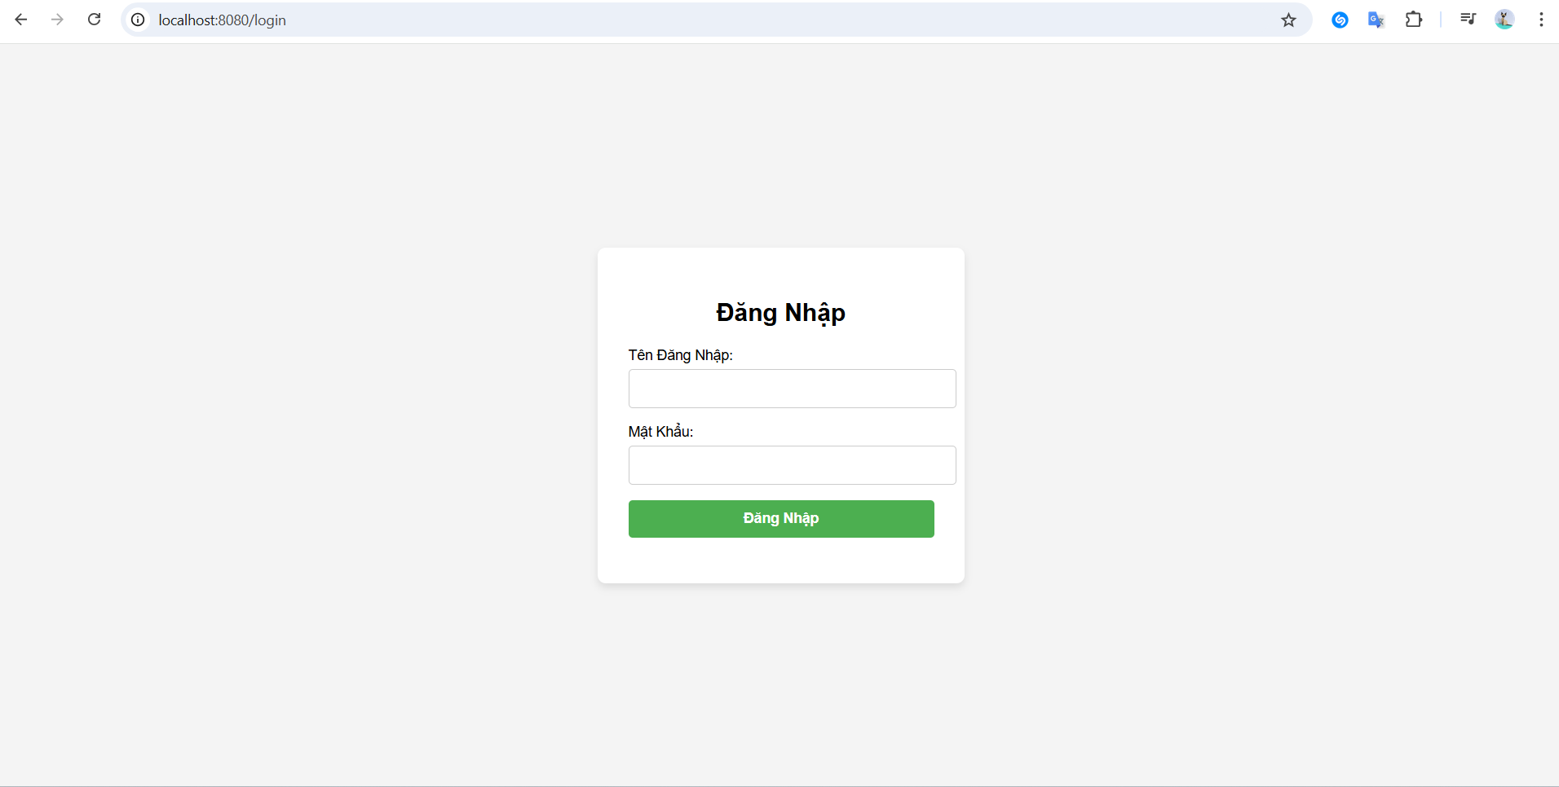

* Giao diện sau khi đăng nhập thành công.

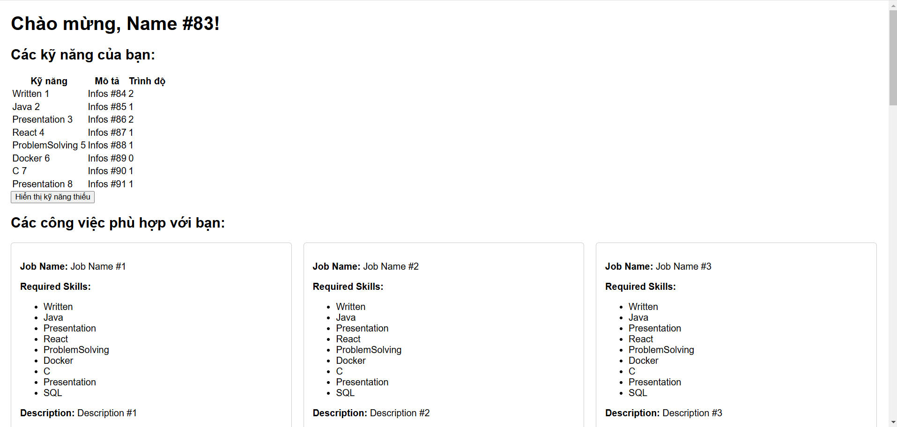

* Giao diện tuyển dụng việc làm.

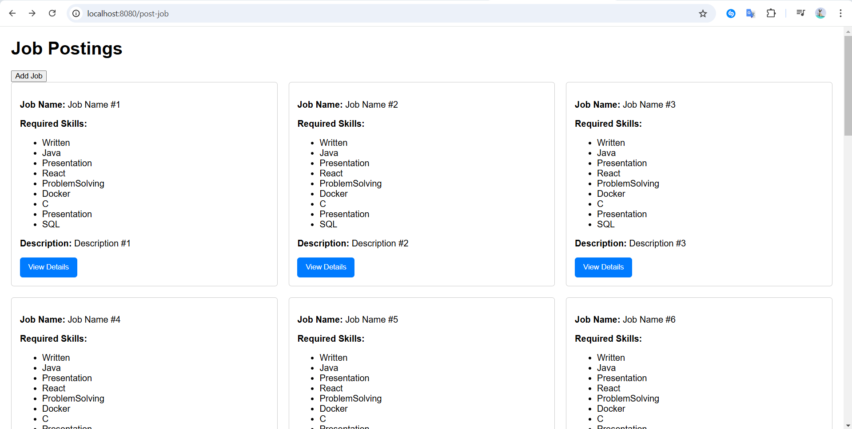

* Giao diện thêm công việc

